Об итогах заседания Антинаркотической комиссии ЗАТО Видяево
16 марта 2020 года в зале заседаний Администрации ЗАТО Видяево состоялось заседание Антинаркотической комиссии ЗАТО Видяево (далее – АНК ЗАТО Видяево).
Главой ЗАТО Видяево Градовым В.А. подведены итоги деятельности АНК ЗАТО Видяево за 2019 год, а также обсуждены практические меры на 2020 год, направленные на координацию деятельности органов и учреждений системы профилактики в сфере противодействия наркомании и наркопреступности, а также предупреждения распространения и употребления снюсов и никотиновых смесей на территории ЗАТО пос. Видяево.
Членами АНК ЗАТО Видяево спланирована комплексная оперативно-профилактическая деятельность в рамках подготовки и проведения межведомственных операций «Сообщи, где торгуют смертью…» и «Дети России-2020»: проверочные и мониторинговые мероприятия сотрудников правоохранительных органов ЗАТО Видяево и отдела ФСБ в/ч 90117 по выявлению реализации некурительной никотиносодержащей продукции сетевыми организациями торговли на территории ЗАТО пос. Видяево, информационно-просветительская и волонтерская работа среди обучающихся, гражданского населения и военнослужащих гарнизона.
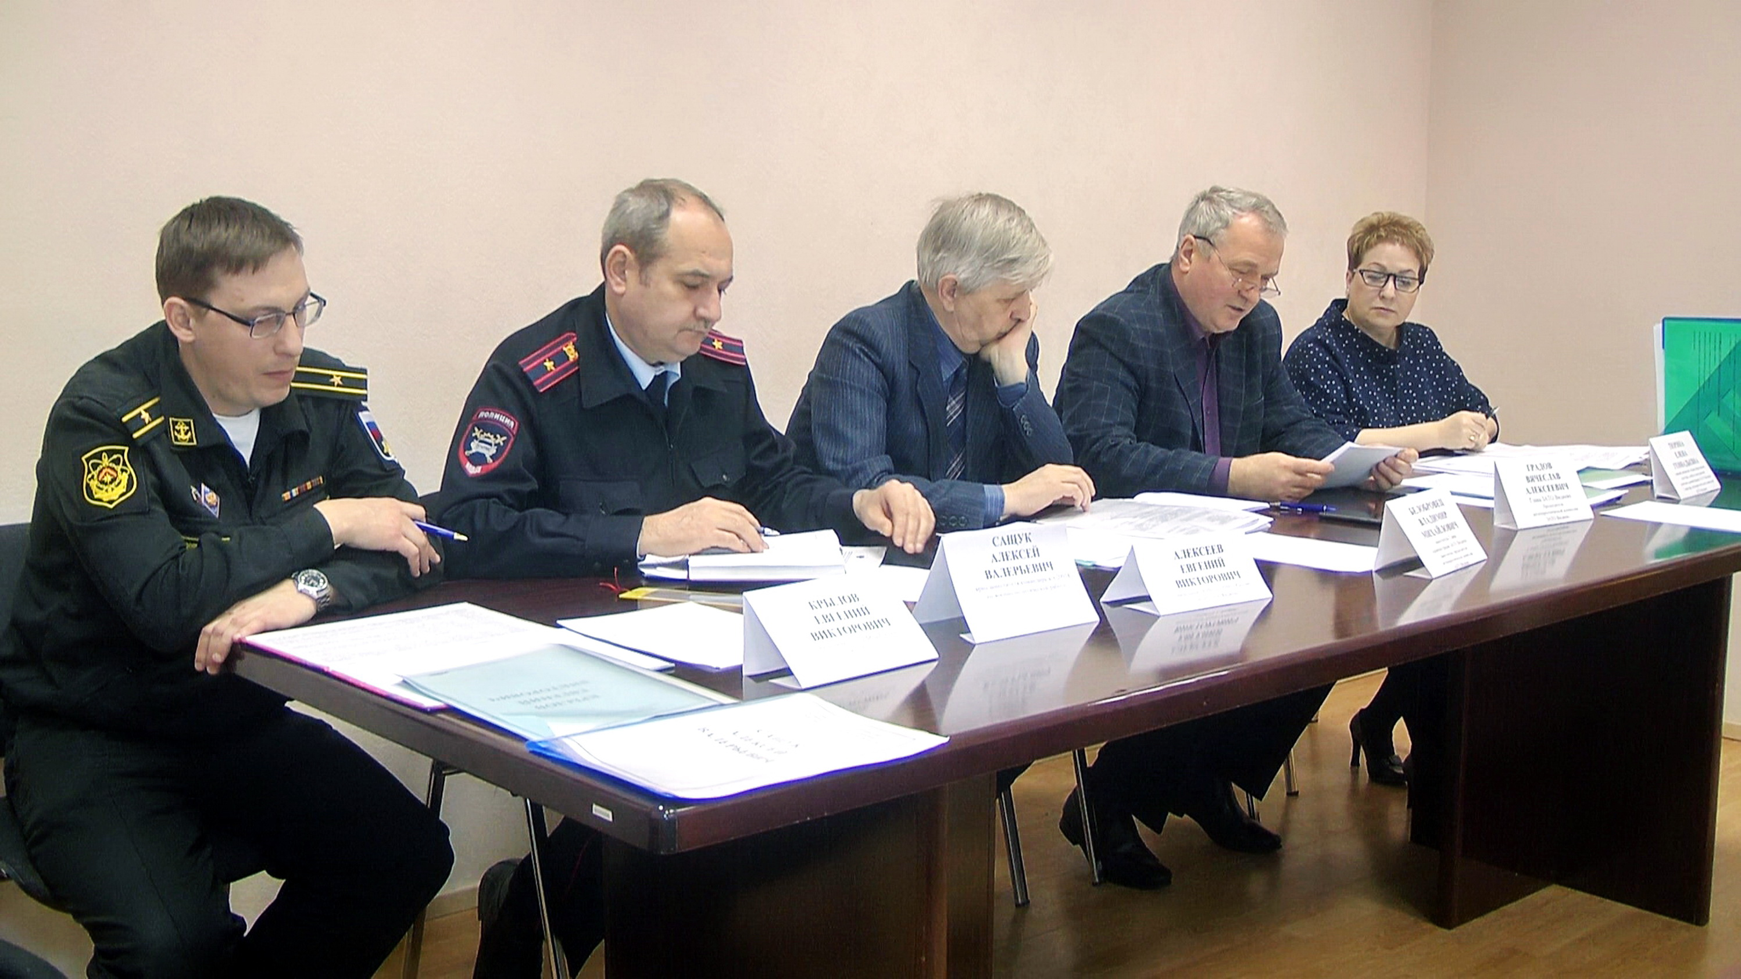
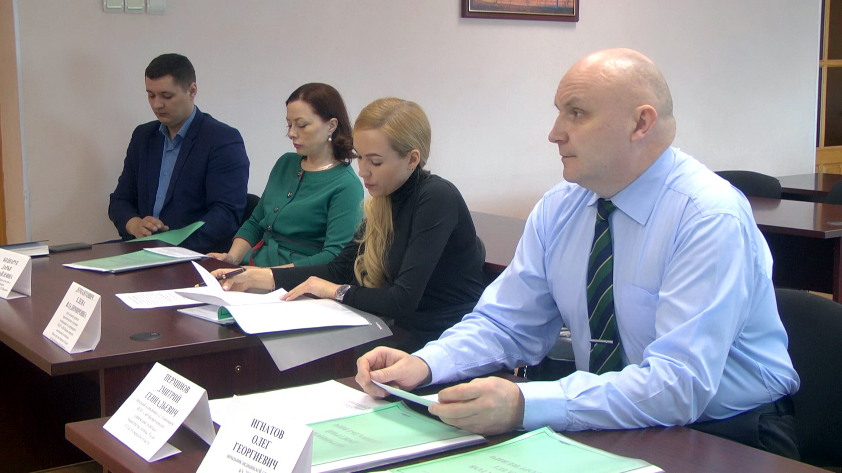

Тюрина Е.Г.,
секретарь Антинаркотической комиссии ЗАТО Видяево

